江苏省仪征中学2021—2022学年度第一学期高二化学复习案
第四单元 氮及其化合物

研制人：杨震 审核人：李萍
班级：_________ 姓名：____________ 学号：______ 授课日期：

1．了解氮气的稳定性
2．了解氮单质的主要用途
3．了解二氧化氮与水的反应
4．了解氨气与水、酸的反应；了解氨水的成分以及一水合氨的不稳定性；了解铵盐受热易分解、与碱反应 等性质
5．了解硝酸的强氧化性；了解硝酸分别与铜、木炭的反应；了解常温下铁、铝在浓硫酸、浓硝酸中的钝化现象
6．了解氮循环对生态平衡的重要作用；了解氮氧化物等污染物的来源和危害，认识非金属及其重要化合物对生态环境的影响，初步形成可持续发展的思想

1. 氮气
(1) 氮分子结构
电子式为 ，结构式为 ；两个氮原子通过 对共用电子对结合起来，键能大(与双原子分子相比较)，结构稳定，所以N₂在常温下性质不活泼，可代替稀有气体作保护气。
(2) 氮气的性质。
①氮气和氢气反应： ；
②氮气和氧气反应： 。
2. NO、NO₂
(1) NO和氧气反应： 。
(2) NO₂和水反应： 。
(3) 硝酸工业用NaOH吸收尾气NO₂：2NO₂＋2NaOH===NaNO₂＋NaNO₃＋H₂O。
3. 氨
(1) 氨的物理性质。
氨是 色、有 气味的气体；密度比空气 ；极易溶于 ，且能快速溶解，在常温、常压下1体积水能溶解700体积氨。证明氨极易溶于水的实验是喷泉实验。易液化，可用作制冷剂。
(2) 氨的化学性质。
①氨与水反应
氨溶于水时，大部分NH₃与H₂O结合，形成NH₃·H₂O。氨水显碱性，它能使酚酞试液变红： 。
②氨与酸反应
氨是碱性气体，氨与酸反应生成铵盐的离子方程式： 。
蘸有浓氨水与浓盐酸的玻璃棒靠近时出现 。
③氨催化氧化： 。
4. 铵盐
铵盐是易溶于水的晶体。
(1) 铵盐的受热分解。氯化铵、碳酸氢铵受热会发生分解反应，特别是碳酸氢铵在常温以上即可分解：
。
(2) 铵盐与碱反应。
铵盐与碱共热会产生NH₃，其离子方程式为 。
(3) NH₃的实验室制法。
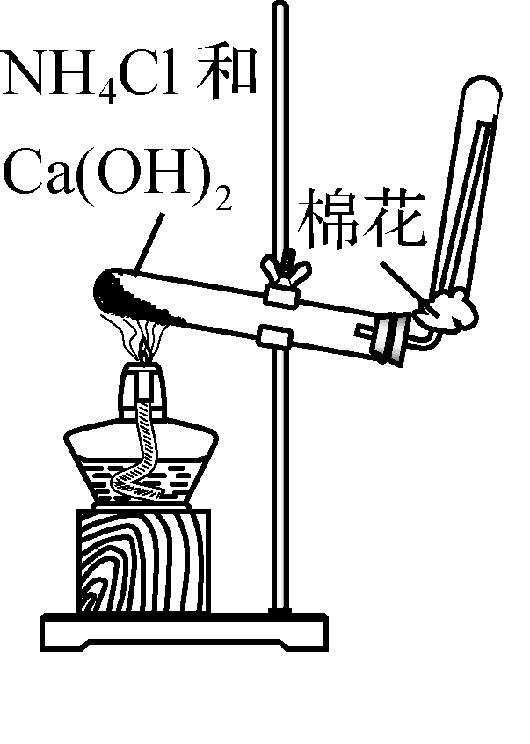
实验室一般用 与 混合加热来制取氨气，反应方程式为 ，不用NaOH、KOH的原因是NaOH、KOH受热易熔化，熔化后易腐蚀试管。
氨气的收集与验满：用 收集，并用湿润的 色石蕊试纸或蘸浓盐酸的玻璃棒检验氨气是否收集满。
集气试管口放一团棉花，其作用是防止氨气与空气对流。干燥NH₃可用碱石灰，而不能用CaCl₂(会生成CaCl₂·8NH₃)。
5. 硝酸
(1) 强酸性。硝酸的电离方程式为 ，具有酸的通性。
(2) 不稳定性。
硝酸在受热或见光条件下即可分解，化学方程式为 ，常见浓硝酸显黄色，原因是HNO₃分解产生的NO₂溶解于溶液中，故浓硝酸应保存在 试剂瓶中。
(3) 强氧化性。
①与金属反应
常温下，浓硝酸可使 、 表面形成致密的氧化膜而发生钝化。一定条件下硝酸能与除铂以外的多数金属反应。
浓硝酸、稀硝酸分别与铜反应的化学方程式为
；
。
②与非金属单质反应。浓硝酸与碳反应为 。
1. 氮及其化合物之间的转化关系
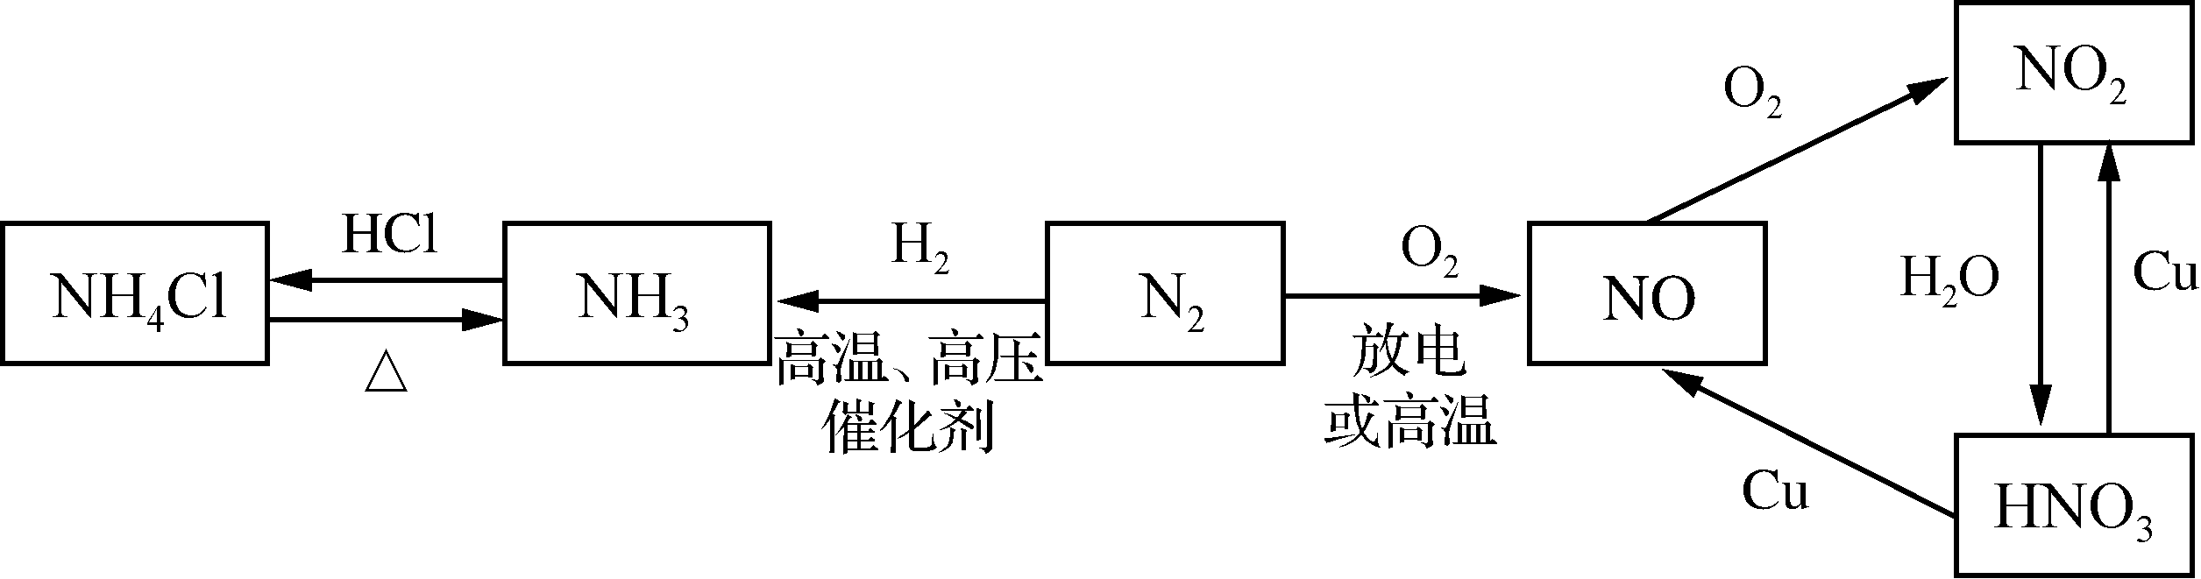
2. 硝酸的强氧化性和强酸性
(1) 硝酸与金属反应时，既表现出强氧化性又表现出强酸性。
(2) 金属与HNO₃反应一般不生成H₂，浓HNO₃一般被还原为NO₂，稀HNO₃一般被还原为NO，极稀HNO₃可被还原成NH₃，生成NH₄NO₃。
(3) 在利用HNO₃的酸性时，要注意考虑它的强氧化性。
如FeO与稀硝酸反应时的化学方程式应是3FeO＋10HNO₃(稀)===3Fe(NO₃)₃＋NO↑＋5H₂O，而不是FeO＋2HNO₃===Fe(NO₃)₂＋H₂O。
(4) 在水溶液中，NO本无氧化性，但当水溶液中有大量H＋存在时，NO就表现出强氧化性，如在有H＋、NO存在的溶液中就不能存在Fe^{2＋}、S^{2－}、I－、SO、Br－等还原性离子。
3. 工业制硝酸反应原理
氨经一系列反应可以得到硝酸：NH₃――→NO――→NO₂――→HNO₃。
(1) NH₃的催化氧化：4NH₃＋5O₂=====4NO＋6H₂O。
(2) NO和氧气的反应：2NO＋O₂===2NO₂ 。
(3) NO₂和水反应：3NO₂＋H₂O===2HNO₃＋NO。
4. 硝酸反应的计算方法
(1) 原子守恒法。HNO₃与金属反应时，一部分HNO₃起酸的作用，以NO的形式存在于溶液中；一部分作为氧化剂转化为还原产物，这两部分中氮原子的总物质的量等于反应消耗的HNO₃中氮原子的物质的量。
(2) 电子守恒法。HNO₃与金属的反应属于氧化还原反应，HNO₃中氮原子得电子的物质的量等于金属失电子的物质的量。
(3) 离子方程式计算法。金属与H₂SO₄、HNO₃的混合酸反应时，由于硝酸盐中NO在H₂SO₄提供H＋的条件下能继续与金属反应，因此此类题目应用离子方程式来计算，先作过量判断，然后根据完全反应的金属或H＋或NO进行相关计算，且溶液中要符合电荷守恒。

【例1】在下列反应中，HNO₃既表现出氧化性，又表现出酸性的是( )
A． H₂S＋2HNO₃(浓)=====S↓＋2NO₂↑＋2H₂O
B． CuO＋2HNO₃===Cu(NO₃)₂＋H₂O
C． 4HNO₃(浓)=====4NO₂↑＋O₂↑＋2H₂O
D． 3Cu＋8HNO₃(稀)=====3Cu(NO₃)₂＋2NO↑＋4H₂O
【例2】某溶液含H＋、SO、NO三种离子，其中H⁺、SO的物质的量浓度分别为7.0 mol·L^{－1}和2.0 mol·L^{－1}。取该溶液20 mL，加入3.2 g铜粉，加热使它们充分反应，产生的气体在标准状况下的体积约为( )
A． 0.75 L B． 0.336 L C．1.5 L D． 0.448 L
【课后作业】 第四单元 《氮及其化合物》
（建议用时15分钟）
班级：_________ 姓名：____________ 学号：______ 日期：
1．下列有关浓硝酸的说法正确的是( )
A． 保存在棕色瓶中 B． 不易挥发 C． 与铜不反应 D． 受热不分解
2．通入水中所得溶液呈碱性的气体是( )
A． NH₃ B． NO₂ C． SO₂ D． HCl
3．下列气体中无色无味的是( )
A． Cl₂ B． SO₂ C． NO₂ D． O₂
4．下列试剂需要用棕色试剂瓶保存的是( )
A． 浓硫酸 B． 浓硝酸 C． 浓盐酸 D． 碳酸钠溶液
5．实验室制取气体时，不能用排空气法收集的是( )
A． H₂ B． NO₂ C． NO D． SO₂
6．下列关于氨水的说法正确的是( )
A． 氨水是无色透明的纯净物
B． 向氨水中滴加酚酞，溶液变红
C． 氨水受热不分解
D． 将蘸有浓氨水的玻璃棒靠近浓硫酸有白烟产生
7．下列气体只能用向下排空气法而不能用排水法收集的是( )
A． HCl B． H₂ C． NH₃ D． CH₄
8．实验室制取下列气体可以用排水法收集的是( )
A． NH₃ B． NO₂ C． NO D． SO₂
9．下列关于含氮化合物的性质叙述正确的是( )
A． 可用铁制容器储存稀硝酸
B． 实验室用排空气集气法收集NO气体
C． 实验室可用氨水与硫酸铝溶液反应制取氢氧化铝
D． NO₂与水发生化合反应生成硝酸
10．常温下，将铜片投入到下列溶液中，会产生气体的是( )
A． 稀硫酸 B． 稀盐酸 C． 浓硝酸 D． 浓硫酸
11．下列有关浓硝酸的说法中错误的是( )
A． 浓HNO₃能与碳反应，说明其具有强氧化性
B． 浓HNO₃能溶解金属铜，说明其具有强酸性
C． 浓HNO₃不稳定易分解，需要避光保存
D． 常温下浓HNO₃能使金属铝钝化，可以用铝槽车运输浓HNO₃
12．向500 mL稀硝酸中加入一定质量的铁粉，铁粉完全溶解后，放出NO气体5.6 L(标准状况)，同时溶液质量增加9.3 g。下列判断正确的是( )
A． 原溶液中投入铁粉物质的量是0.25 mol
B． 原溶液中HNO₃的浓度是 2.0 mol·L^{－1}
C． 反应后的溶液中还可溶解9.6 g铜
D． 反应后的溶液中c(Fe^{2＋})∶c(Fe^{3＋}) ＝1∶2

